Историческая справка
целлюлозно – бумажного завода.

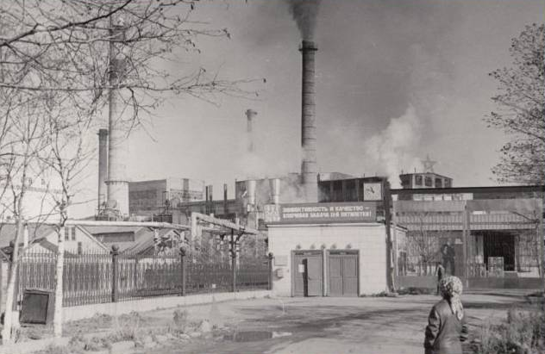
Бумажная фабрика Отиай была построена в 1917 году японской компанией «Одаи». Директором фабрики был Ринго Токахаси, помощником директора – Томази Уда.
23 августа 1946 года в связи с национализацией предприятий целлюлозно-бумажные комбинаты Сахалина, принадлежащие фирме «Одаи», были переданы в трест «Сахалинбумпром».

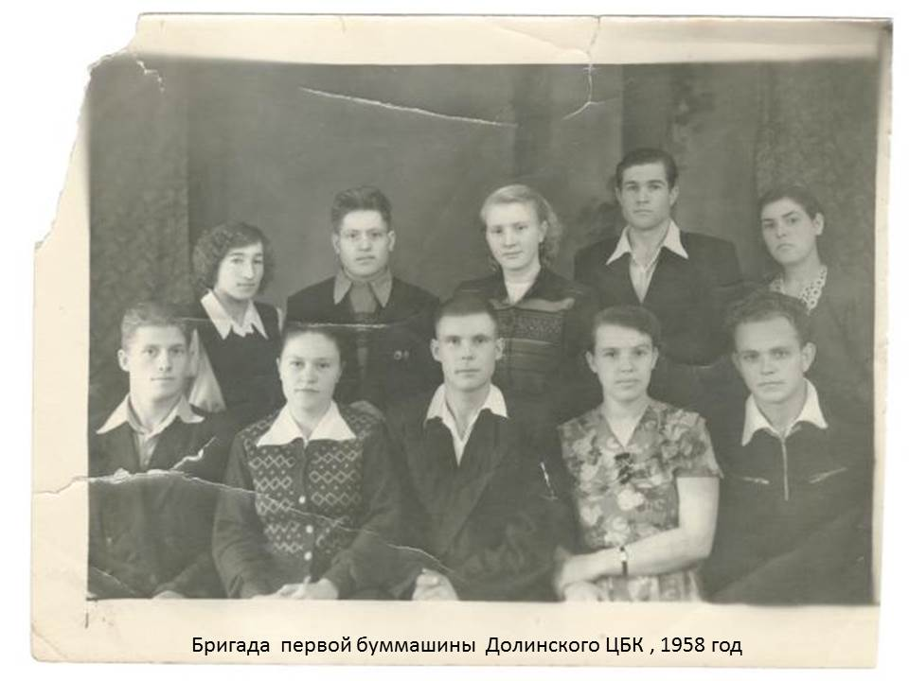
Директором ЦБК был назначен Алексей Васильевич Звездов.
Первые годы работы были тяжелыми в связи с начавшейся репатриацией японского населения на историческую родину, на предприятия Сахалина начали пребывать переселенцы со всех районов СССР. Было нанято около 160-ти человек за 2 года. Через несколько лет, преодолевая трудности, становится одним из самых успешных предприятий Сахалинской области.

Завод стабильно продолжал работу долгие годы, усовершенствовав производственную технику. Но развал СССР и начавшийся затем эконмический кризис нанесли удар по промышленным отраслям Сахалина, самым большим ущербом было закрытие ЦБК г. Долинска.
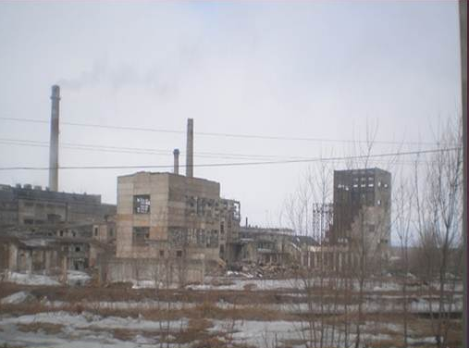
В в1997 году с ростом экономики России и Долинского района, ЦБК вновь возобновил работу, изготовив 176 тонн бумаги за год. В 2001-ом году зарегистрирована компания ООО «Долинский ЦБК». Комбинат менил основную отрасль производства на изготовление целлюлозы и древесной бумаги, а также картона. Вскоре показатели производства пошли на спад, и завод прекратил работу. Но официально компания была ликвидирована 31 января 2012 года.

